* **Schau dir den Text kurz an, ohne den noch zu lesen und überlege- wo könntest du so einen Text finden? Wie hast du das erkannt?**
* **Noch bevor Du den Text liest überlegt kurz über folgenden Punkten.**

**Die wichtigsten Aufgaben der Medien sind:**

* Leute unterhalten
* Politik kontrollieren
* Leser erziehen
* Informieren
* Hast du noch eigene Ideen? Arbeite jetzt mit einem MitschülerInn und vergleiche eure Meinungen.
* **Schau dir die Überschrift an. Was denkst du, was kommt in den Artikel?**
* **Lies jetzt selber ruhig den Text. Gibst dort Wörter die du nicht verstehst? Dann kannst du die mit einem Farbstift markieren.**
* **Probiere jetzt die Wörter die du nicht verstanden hast mit Hilfe des Kontextes deinem MitschülerInn erklären.**
* **Schau dir den Text nochmals an und notiere hier die Schlüsselwörter. Vergleiche die dann mit deinen MitschülerInn.**
* **Kannst du jetzt gemeinsam mit deinem MitschülerInn zu jedem Absatz eine Überschrift formulieren?**

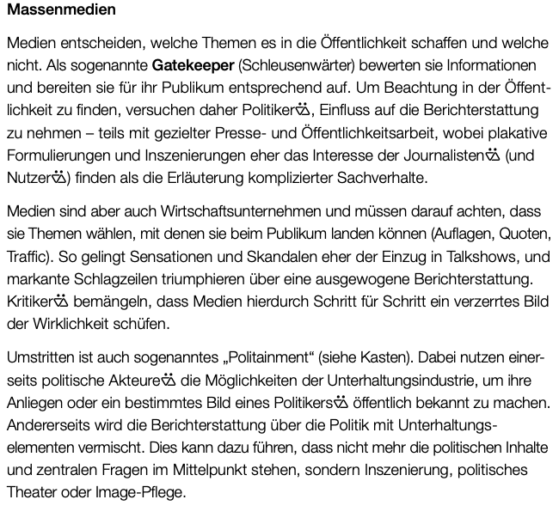Quelle: <https://www.bpb.de/shop/lernen/themenblaetter/145926/medien-und-politik>

* **Und? Waren deine Erwartungen richtig?**
* **Hast du etwas Neues erfahren? Oder hast du schon alles gewusst?**